2018—2019学年度下学期城郊市重点联合体期中考试
高二年级数学（文）参考答案

题号 | 1 | 2 | 3 | 4 | 5 | 6 | 7 | 8 | 9 | 10 | 11 | 12
答案 | B | D | C | C | D | A | B | D | B | C | C | C

13. 6
14.

15.
16．④

17. 解：（1）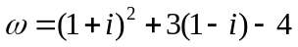=-1-i --------------------------3分
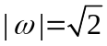 ----------------------------5分
（2）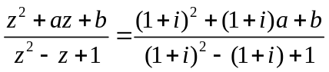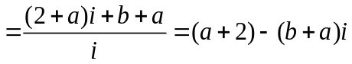
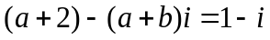 ------------------------------8分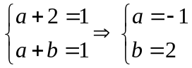 ---------------------------10分

18. 解：（1）当z为实数时，
有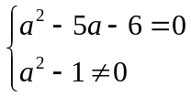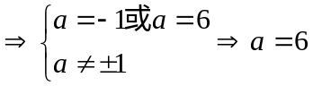，
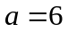时，z为实数. ----------------------------------------4分
（2）当z为虚数时，
有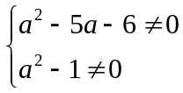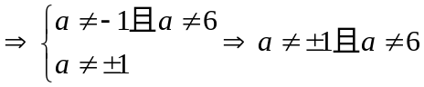，
当a∈（－∞，－1）∪（－1，1）∪（1，6）∪（6，+∞）时，z为虚数--------8分
（3）当z为纯虚数时，
有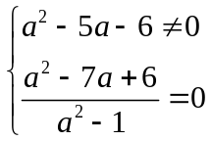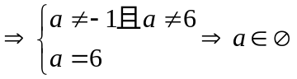
不存在实a使z为纯虚数. ----------------------------------------12分

19．解: (1)2×2列联表如下：
 | 年龄不低于45岁的人数 | 年龄低于45岁的人数 | 合计
赞成 | 10 | 27 | 37
不赞成 | 10 | 3 | 13
合计 | 20 | 30 | 50
--------------------2分
K²＝≈9.98＞6.635. ---------------------4分
所以有99%的把握认为“使用微信交流”的态度与人的年龄有关．----6分
(2)设年龄在[55,65)中不赞成“使用微信交流”的人为A，B，C，赞成“使用微信交流”的人为a，b， --------------------8分
则从5人中随机选取2人有AB，AC，Aa，Ab，BC，Ba，Bb，Ca，Cb，ab，共10种结果，其中2人中至少有1人不赞成“使用微信交流”的有AB，AC，Aa，Ab，BC，Ba，Bb、Ca、Cb，共9种结果， -------------------------10分
所以2人中至少有1人不赞成“使用微信交流”的概率为P＝ ---------12分
20.
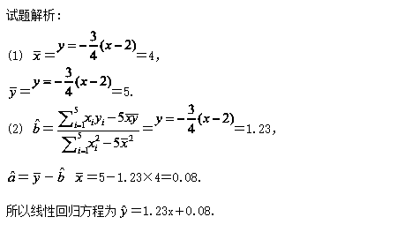 ---------------------8分
(3)当x＝10时， ＝1.23×10＋0.08＝12.38(万元)，
即估计使用年限为10年时，维修费用约为12.38万元． -------------------12分

21解：(1)由题可知，圆的极坐标方程为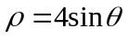，直线的极坐标方程为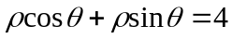， --------------------------4分
由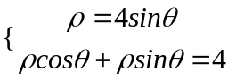，可得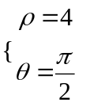或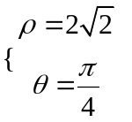，可得圆和直线的交点的极坐标为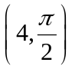和点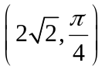.--------------------------6分
(2)由(1)知圆和直线的交点在平面直角坐标系中的坐标为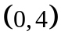和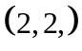，那么点的坐标为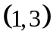， -------------------------8分
又点的坐标为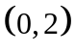，所以直线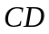的普通方程为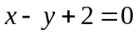， ------------10分
把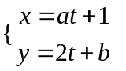 (为参数)代入，可得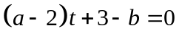，则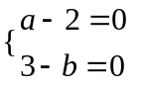，即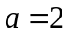， 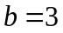. ------------------------12分

22. 解:(1)圆C的极坐标方程为ρ=2cos θ即ρ²=2ρcos θ,
即(x-1)²+y²=1,表示以C(1,0)为圆心、半径等于1的圆. ---------4分
(2)因为点A的直角坐标为(,),
所以点A在直线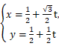(t为参数)上. --------------------------6分
把直线的参数方程代入曲线C的方程可得
t²+t-=0. --------------------------8分
由韦达定理可得t₁·t₂=-<0, -------------10分
根据参数的几何意义可得|AP|·|AQ|=|t₁·t₂|=.
因此|AP|·|AQ|的值为. --------------------------12分

